Actividad (Opcional) - Curso

Juan Carlos Francisco Mesa

Esta obra está licenciada bajo la Licencia Creative Commons Atribución 4.0 Internacional. Para ver una copia de esta licencia, visite http://creativecommons.org/licenses/by/4.0/ o envíe una carta a Creative Commons, PO Box 1866, Mountain View, CA 94042, USA.

Índice
Título 1

Actividad propuesta

1. Creemos una base de datos para nuestra clase, que nos permita registrar a los alumnos y obtener listados de los mismos a través de un formulario web que se conecta la BD con PHP.

2. Además debería poder localizar los datos de un alumno por su nombre o dni.

3. Los profesores del curso querrían que se pudieran registrar las notas de los alumnos en cada evaluación para que así el sistema arrojase la definitiva al final de cada módulo formativo.

Sabiendo que cada módulo de divide en unidades formativas y cada unidad formativa cuenta con al menos dos evaluaciones de progreso (E1,E2,...) y una evaluación final compuesta de una prueba objetiva (PO) y una prueba práctica (PP)

La Nota de cada Unidad Formativa se calcula así: El promedio de la Evaluación de progreso es el 30% y la evaluación final es el 70%, quedando [(E1+E2+...+En)/n]*0.30 + [(PO*0.20)+(PP*0.80)]*0.70

Diviertete!!! No hay que entregar nada y la actividad es voluntaria!!!
Volver al índice

Diseño de la base de datos.

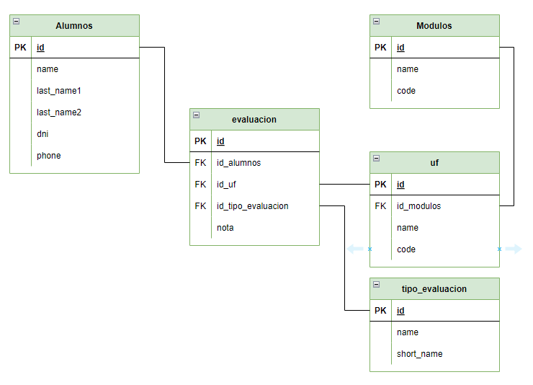
Volver al índice

Creación de la base de datos

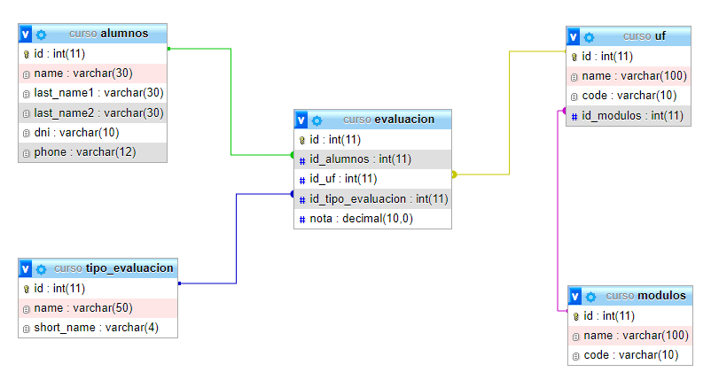
-- phpMyAdmin SQL Dump
-- version 5.1.3
-- https://www.phpmyadmin.net/
--
-- Servidor: 127.0.0.1
-- Tiempo de generación: 11-10-2022 a las 11:04:36
-- Versión del servidor: 10.4.24-MariaDB
-- Versión de PHP: 8.1.4

SET SQL_MODE = "NO_AUTO_VALUE_ON_ZERO";
START TRANSACTION;

--
-- Base de datos: curso
--
CREATE DATABASE IF NOT EXISTS curso DEFAULT CHARACTER SET utf8mb4 COLLATE utf8mb4_general_ci;
USE curso;

-- --------------------------------------------------------

--
-- Estructura de tabla para la tabla alumnos
--

CREATE TABLE alumnos (
id int(11) NOT NULL,
name varchar(30) NOT NULL,
last_name1 varchar(30) NOT NULL,
last_name2 varchar(30) DEFAULT NULL,
dni varchar(10) NOT NULL,
phone varchar(12) DEFAULT NULL
) ENGINE=InnoDB DEFAULT CHARSET=utf8mb4 COMMENT='Tabla de los alumnos del curso';

-- --------------------------------------------------------

--
-- Estructura de tabla para la tabla evaluacion
--

CREATE TABLE evaluacion (
id int(11) NOT NULL,
id_alumnos int(11) NOT NULL,
id_uf int(11) NOT NULL,
id_tipo_evaluacion int(11) NOT NULL,
nota decimal(10,0) NOT NULL
) ENGINE=InnoDB DEFAULT CHARSET=utf8mb4 COMMENT='Tabla con las notas de las distintas evaluaciones ';

-- --------------------------------------------------------

--
-- Estructura de tabla para la tabla modulos
--

CREATE TABLE modulos (
id int(11) NOT NULL,
name varchar(100) NOT NULL,
code varchar(10) NOT NULL
) ENGINE=InnoDB DEFAULT CHARSET=utf8mb4 COMMENT='Nombres de los módulos a ver en el curso';

-- --------------------------------------------------------

--
-- Estructura de tabla para la tabla tipo_evaluacion
--

CREATE TABLE tipo_evaluacion (
id int(11) NOT NULL,
name varchar(50) NOT NULL,
short_name varchar(4) NOT NULL
) ENGINE=InnoDB DEFAULT CHARSET=utf8mb4 COMMENT='Tabla con el tipo de evaluación';

-- --------------------------------------------------------

--
-- Estructura de tabla para la tabla uf
--

CREATE TABLE uf (
id int(11) NOT NULL,
name varchar(100) NOT NULL,
code varchar(10) NOT NULL,
id_modulos int(11) NOT NULL
) ENGINE=InnoDB DEFAULT CHARSET=utf8mb4 COMMENT='Tabla con las unidades formativas de cada módulo';

--
-- Índices para tablas volcadas
--

--
-- Indices de la tabla alumnos
--
ALTER TABLE alumnos
ADD PRIMARY KEY (id);

--
-- Indices de la tabla evaluacion
--
ALTER TABLE evaluacion
ADD PRIMARY KEY (id),
ADD KEY fk_alumnos_id (id_alumnos),
ADD KEY fk_uf_id (id_uf),
ADD KEY fk_tipo_evaluacion_id (id_tipo_evaluacion);

--
-- Indices de la tabla modulos
--
ALTER TABLE modulos
ADD PRIMARY KEY (id);

--
-- Indices de la tabla tipo_evaluacion
--
ALTER TABLE tipo_evaluacion
ADD PRIMARY KEY (id);

--
-- Indices de la tabla uf
--
ALTER TABLE uf
ADD PRIMARY KEY (id),
ADD KEY fk_modulos_id (id_modulos);

--
-- AUTO_INCREMENT de las tablas volcadas
--

--
-- AUTO_INCREMENT de la tabla alumnos
--
ALTER TABLE alumnos
MODIFY id int(11) NOT NULL AUTO_INCREMENT;

--
-- AUTO_INCREMENT de la tabla evaluacion
--
ALTER TABLE evaluacion
MODIFY id int(11) NOT NULL AUTO_INCREMENT;

--
-- AUTO_INCREMENT de la tabla modulos
--
ALTER TABLE modulos
MODIFY id int(11) NOT NULL AUTO_INCREMENT;

--
-- AUTO_INCREMENT de la tabla tipo_evaluacion
--
ALTER TABLE tipo_evaluacion
MODIFY id int(11) NOT NULL AUTO_INCREMENT;

--
-- AUTO_INCREMENT de la tabla uf
--
ALTER TABLE uf
MODIFY id int(11) NOT NULL AUTO_INCREMENT;

--
-- Restricciones para tablas volcadas
--

--
-- Filtros para la tabla evaluacion
--
ALTER TABLE evaluacion
ADD CONSTRAINT evaluacion_ibfk_1 FOREIGN KEY (id_alumnos) REFERENCES alumnos (id),
ADD CONSTRAINT evaluacion_ibfk_2 FOREIGN KEY (id_tipo_evaluacion) REFERENCES tipo_evaluacion (id),
ADD CONSTRAINT evaluacion_ibfk_3 FOREIGN KEY (id_uf) REFERENCES uf (id);

--
-- Filtros para la tabla uf
--
ALTER TABLE uf
ADD CONSTRAINT uf_ibfk_1 FOREIGN KEY (id_modulos) REFERENCES modulos (id);
COMMIT;

Volver al índice

Volver al índice

